

Verkoop ontwikkellocatie voormalige SNS-locatie Molenerf te Uithuizen

Oproep tot inschrijven van gegadigden voor de koop en ontwikkeling van de SNS-locatie op het Molenerf te Uithuizen

Inhoud
1 Inleiding 3
1.1 Aanleiding 3
1.2 Oproep tot inschrijving 4
1.3 Ons afwegingskader op hoofdlijnen 5
2 Omschrijving 6
2.1 Doel 6
2.2 Randvoorwaarden 6
2.3 De inschrijvingsprocedure 7
2.4 Planning 7
2.5 Projectvoorstel 9
3. Gunningscriteria 12
4. Beoordeling 13
4.1 Beoordelingstabel 13
4.2 Beoordelingscommissie 16

Inleiding

1.1 Aanleiding

Uithuizen heeft een regionaal verzorgend dorpscentrum. Om deze centrumfunctie te behouden en te versterken is het noodzakelijk om te blijven investeren in kwaliteit. Het programma Centrumontwikkeling Uithuizen omvat daarom een aantal samenhangende projecten, te weten: de Blink, het Molenerf, de Schoolstraat en de bestrijding van leegstand. Het Molenerf vormt, net als de omgeving rond de Albert Heijn, de grens van het kernwinkelgebied. In het project Schoolstraat is onder andere de Albert Heijn gerealiseerd in een nieuwbouwlocatie. Eveneens wordt op het Molenerf een nieuwe Lidl en Jumbo gerealiseerd.

Als onderdeel van het Centrumplan Uithuizen wordt nu gezocht naar een invulling voor de voormalige SNS-locatie als slotstuk voor de gehele Molenerf ontwikkeling. Door herinrichting van het Molenerf ontstaat ruimte voor een uitbreiding van de Jumbo-supermarkt en de bouw van appartementen met een commerciële plint. De herinrichting omvat onder meer de sloop van verouderde (winkel)panden (waaronder het voormalige SNS-pand en de panden van Lidl/Aldi) en de bouw van een nieuwe Lidl supermarkt op de voormalige bouwmarktlocatie (Sennema-terrein). Het Omgevingsplan ‘Molenerf Uithuizen’ is inmiddels vastgesteld om deze ontwikkelingen mogelijk te maken. In dit Omgevingsplan zijn onder andere bouw- en gebruiksregels opgenomen, waaronder een Beeldkwaliteitsplan (Bijlage 1), waaraan de invulling van de SNS-locatie zal moeten voldoen.

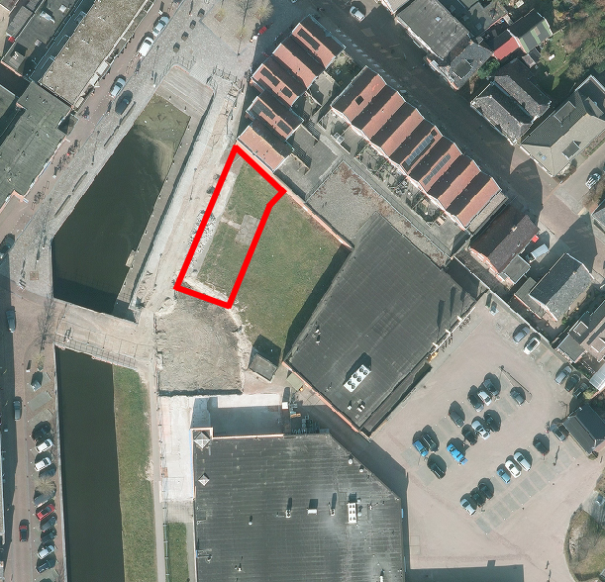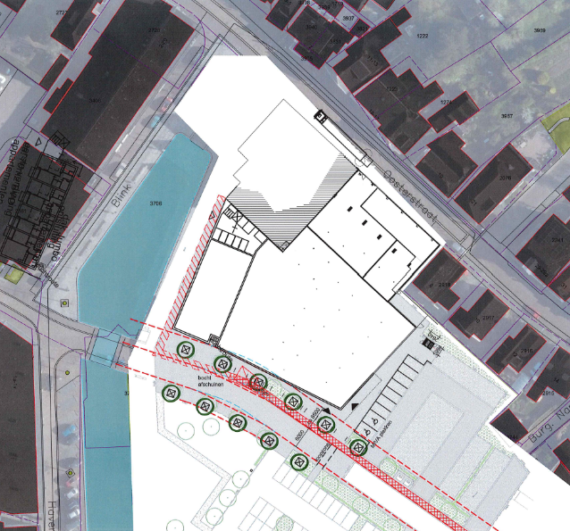
Bestaande situatie met beoogd ontwikkelperceel (rood) Toekomstige situatie met naastgelegen uitgebreide jumbo

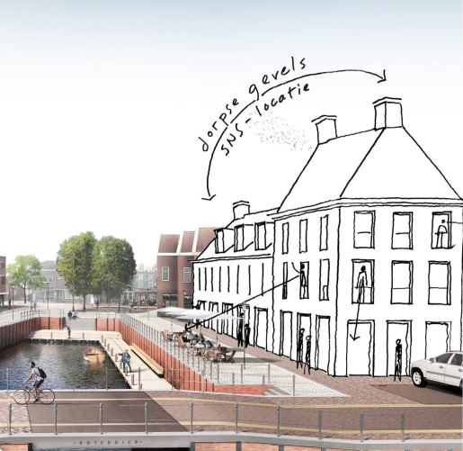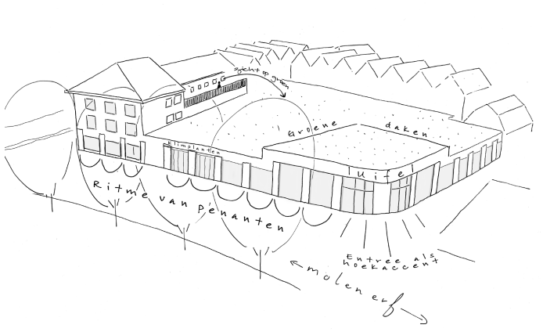

Schetsmatige foto’s vanuit het Beeldkwaliteitsplan

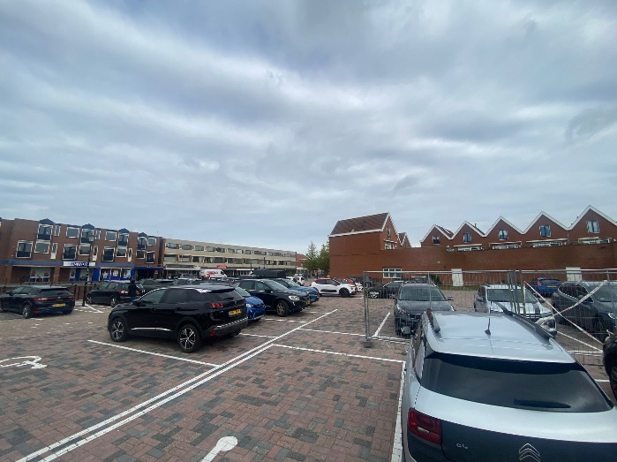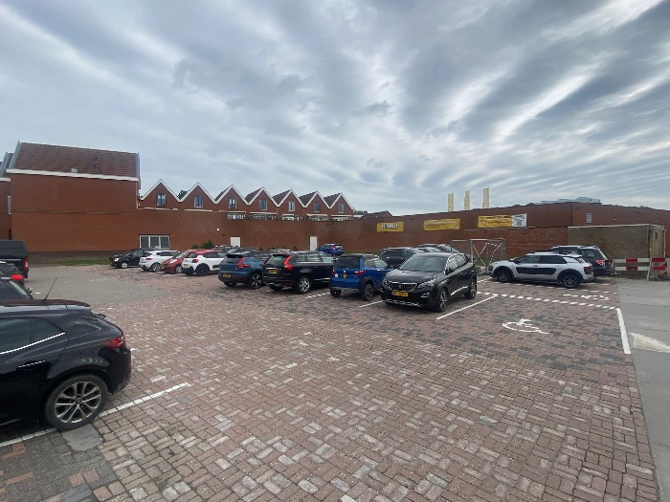

Foto’s van de huidige situatie

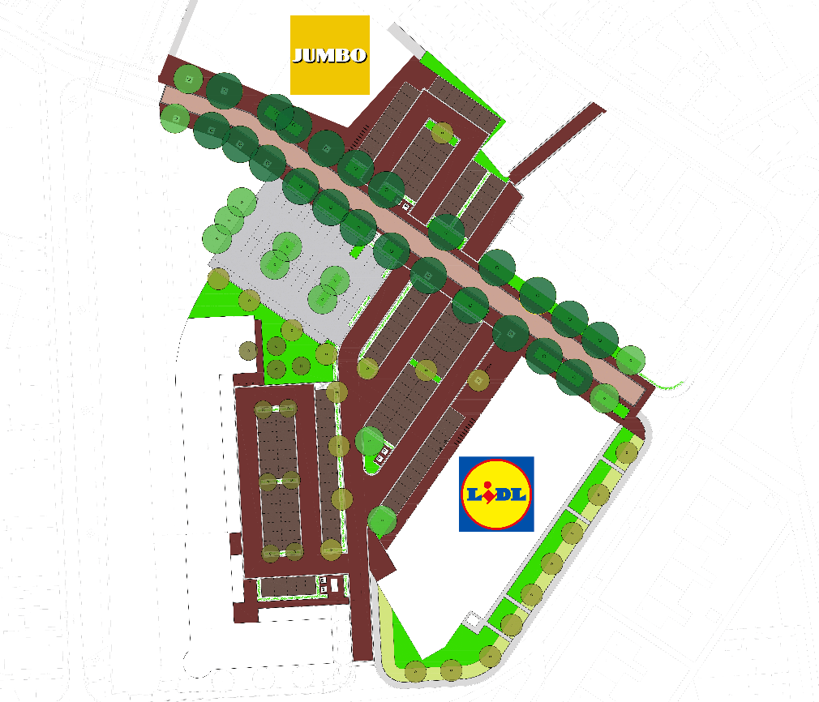

Schets gehele Molenerf ontwikkeling

1.2 Oproep tot inschrijving

Om te komen tot een hoogwaardige, toekomstbestendige en in meerdere opzichten meest gunstige invulling, is ervoor gekozen deze locatie via een openbare uitvraag aan te bieden. Hierbij is kwaliteit leidend in de beoordeling en gunning.

Gegadigden worden uitgenodigd een inschrijving (projectvoorstel) in te dienen voor de koop van deze ontwikkellocatie aan het Molenerf in Uithuizen, inclusief de realisatie van nieuwbouw op deze locatie. Na afloop van de inschrijftermijn beoordeelt de gemeente de geldige inschrijvingen op basis van de in dit document vastgelegde (gunnings)criteria. De locatie wordt vervolgens voorlopig gegund aan de inschrijver met de hoogste totaalscore (beste prijs-kwaliteitverhouding).

In dit document staat de werkwijze beschreven voor het indienen van een inschrijving.

1.3 Ons afwegingskader op hoofdlijnen

Bij de verkoop en ontwikkeling van de locatie spelen op hoofdlijnen de volgende aspecten een rol:

- Kwaliteit en ruimtelijke inpassing
De nieuwbouw voldoet in ieder geval aan de uitgangspunten en randvoorwaarden uit het Beeldkwaliteitsplan Molenerf (Bijlage 1) en draagt bij aan de beoogde ruimtelijke kwaliteit, zowel in architectuur en schaal als in materialisering en de aansluiting op de openbare ruimte. De KHV-schets voor de SNS-locatie (Bijlage 2) vormt daarbij een richtinggevend vertrekpunt voor de opzet en inpassing, zonder dat sprake is van een vaststaand ontwerp. Daarbij wordt verwacht dat het plan in de uitwerking zichtbaar bijdraagt aan de kwaliteitsambitie voor het Molenerf.

- Commerciële plint als drager van levendigheid
De begane grond krijgt, conform het Omgevingsplan, een duidelijke commerciële of maatschappelijke functie die bijdraagt aan de levendigheid en het voorzieningenniveau van het centrum. De plint moet zich goed verhouden tot de publieke ruimte en zorgen voor een aantrekkelijke, open uitstraling naar het Molenerf. De gemeente ondersteunt de ontwikkelaar waar mogelijk bij het vinden en verbinden van passende gebruikers/huurders en wijst op beschikbare instrumenten, zoals de verplaatsingssubsidie. Daarbij krijgt de ontwikkelaar ruimte in de planning om de commerciële invulling zorgvuldig tot stand te brengen.

- Woningbouw binnen planologische kaders
Op de verdiepingen worden appartementen gerealiseerd die bijdragen aan een gevarieerd en betaalbaar woonaanbod. Het Omgevingsplan laat een maximum van 10 woningen toe, waarbij de gemeente een minimum aantal woningen van 8 vereist voor deze uitvraag.

- Evenwicht tussen prijs en kwaliteit
De gemeente gunt op basis van de beste prijs-kwaliteitverhouding. Niet alleen de hoogste grondprijs, maar de beste balans tussen ruimtelijke kwaliteit, biedingsprijs en beoogde verkoopprijzen van de woningen is bepalend voor de uiteindelijke gunning.

- Minimum inschrijvingsbedrag
Op basis van onder meer een recente waardebepaling en marktanalyse is de minimumbiedingsprijs voor de bouwkavel vastgesteld op € 250.000,- excl. btw. Afhankelijk van de hoogte van de bieding en de uitkomst van de toets op marktconformiteit kan het nodig zijn dat de inschrijver een (de-minimis) verklaring aanlevert dan wel een nadere verantwoording verstrekt in het kader van de staatssteunregels.

2 Omschrijving

2.1 Doel

Voor de voormalige SNS-locatie wordt gezocht naar een geschikte ontwikkelaar die op deze locatie nieuwbouw zal realiseren met op de verdiepingen appartementen (woonfunctie) en op de begane grond een commerciële invulling die passend is bij en aanvullend is op de omgeving en het centrum van Uithuizen.

2.2 Randvoorwaarden

Omgevingsplan en kwaliteitseisen:

De inschrijver dient een invulling te bieden die in overeenstemming is met het vastgestelde Omgevingsplan ‘Molenerf Uithuizen’. Alle relevante eisen uit dit plan, naast de bouwregels, gebruiksvoorschriften en de richtlijnen uit het Beeldkwaliteitsplan, zijn van toepassing op de ontwikkeling. In het Omgevingsplan en de bijbehorende onderzoeksrapporten (o.a. bodem, geluid, AERIUS, archeologie) staan voorwaarden waaraan de ontwikkeling moet voldoen: inschrijvers worden geacht hiervan op de hoogte te zijn en hun plan hierbinnen te laten passen.

Samenwerking Jumbo:

De naastgelegen Jumbo supermarkt zal vanaf medio mei-juni 2026 op het aangrenzende perceel worden verbouwd en uitgebreid. De ontwikkeling van de nieuwe bebouwing op de SNS-locatie zal na de herontwikkeling van de Jumbo in aansluiting op deze supermarktuitbreiding plaatsvinden. Dit houdt in dat het ontwerp van de nieuwbouw goed afgestemd dient te worden op de (uitbreidings)plannen van Jumbo, zodat na de uitbreiding van de Jumbo het project goed aansluit. Ter informatie zijn de schetsontwerpen van de Jumbo-uitbreiding als bijlage bij deze uitvraag gevoegd (Bijlage 3).

Koop- en realisatieovereenkomst:

Aan deze uitvraag is een concept koop- en realisatieovereenkomst toegevoegd (Bijlage 4). Deze conceptversie schetst de beoogde richting voor de afspraken die de gemeente met de uiteindelijke koper zal maken. Na (voorlopige) gunning nemen partijen 6 maanden de tijd om de koop- en realisatieovereenkomst te finaliseren.

In deze periode krijgt de geselecteerde inschrijver de gelegenheid om noodzakelijke (haalbaarheids)onderzoeken uit te voeren en de plannen verder uit te werken, zodat afspraken zorgvuldig en realistisch kunnen worden vastgelegd. Het uitgangspunt is dat in de overeenkomst in ieder geval bepalingen worden opgenomen over de realisatie van het ingediende plan binnen een bepaalde termijn, de instandhouding van functie(s) en eventuele voorwaarden bij doorverkoop.

De gemeente behoudt gedurende deze fase het recht om, na afloop van de termijn van 6 maanden, op basis van de voortgang en uitkomsten van de uitwerking te besluiten of en met welke partij zij de overeenkomst definitief aangaat. Het uitgangspunt is nadrukkelijk dat partijen binnen deze termijn toewerken naar finalisering van de overeenkomst. Alleen wanneer dit in de praktijk écht niet haalbaar of wenselijk blijkt, kan de gemeente besluiten de onderhandelingen te beëindigen en, binnen de kaders van deze uitvraag, met een andere inschrijver verder te gaan.

Eveneens is een concept verkooptekening (Bijlage 5) bijgevoegd.

Verklaring Uitsluitingsgronden:

Onderdeel van de inschrijving is tevens het invullen en ondertekenen van de Verklaring Uitsluitingsgronden (Bijlage 6). De inschrijver levert deze verklaring volledig ingevuld aan als onderdeel van de inschrijving. Indien sprake is van deelname in combinatie of met onderaannemers/verbonden partijen, dient iedere betrokken partij een afzonderlijke Verklaring Uitsluitingsgronden in te dienen.

Bibob:

Gemeente, behoudt zich gedurende de gehele procedure het recht voor een inschrijver te onderwerpen aan een Bibob-onderzoek wat kan resulteren door een Bibob-toets door bij het Bureau BIBOB van het ministerie van Justitie. Gemeente kan, naar aanleiding van de uitkomst van het Bibob-onderzoek, besluiten een verkoop al dan niet aan een onderneming te gunnen.

Verkoper heeft de wens om zoveel mogelijk te voorkomen dat niet-integere partijen worden gefaciliteerd in hun activiteiten door middel van het aangaan of laten voortbestaan van overeenkomsten tussen deze partijen en de Verkoper. Zie ook het algemene Bibob-beleid dat de Verkoper hanteert en dat te vinden is via: https://lokaleregelgeving.overheid.nl/CVDR628914

Verkoper behoudt zich gedurende de gehele procedure het recht voor gegadigden te onderwerpen aan een nader onderzoek naar de integriteit van de gegadigden in het kader van de Wet bevordering integriteitsbeoordeling (Wet Bibob). Naar aanleiding van een eigen Bibob onderzoek kan de Verkoper het Landelijk Bureau Bibob (LBB) om BIBOB-advies vragen indien zij daar aanleiding toe ziet. Verkoper kan, naar aanleiding van de uitkomst van het eigen Bibob onderzoek en/of het advies van het LBB, besluiten zonder gehouden te zijn tot het vergoeden van eventuele schade om een aanvraag niet in te willigen en/of gegadigde uit te sluiten van verdere deelname van de verkoopprocedure en/of af te zien van het aangaan van een vastgoed- en grondtransactie met betreffende gegadigde, indien:
- Er sprake is van een ernstig en/of tenminste een mindere mate van gevaar dat de vastgoedtransactie mede zal worden gebruikt om uit gepleegde strafbare feiten verkregen of te verkrijgen, op geld waardeerbare voordelen te benutten, of;
- Er sprake is van een ernstig gevaar en/of tenminste een mindere mate van gevaar dat in of met de onroerende zaak waar de vastgoedtransactie betrekking op heeft, mede strafbare feiten zullen worden gepleegd, of;
- Er sprake is van integriteitstwijfels ten aanzien van de gegadigde. Hetgeen in ieder geval inhoudt dat er geen sprake mag zijn van feiten en omstandigheden die erop wijzen of redelijkerwijs doen vermoeden dat gegadigde in relatie staat tot strafbare feiten. Het is in dit verband niet noodzakelijk dat gegadigde formeel als verdachte wordt aangemerkt en/of strafrechtelijk vervolgd en veroordeeld wordt om integriteitstwijfels aan te nemen. Ook verwevenheid en/of zakelijk samenwerkingsverband tussen gegadigde en derden die in relatie staan tot strafbare feiten en/of daarvan verdacht worden, creëert integriteittwijfels;
- Er sprake is van feiten en omstandigheden die erop wijzen of redelijkerwijs doen vermoeden dat ter verkrijging of ter behoud van deze vastgoedtransactie een strafbaar feit is gepleegd, of;
- Gegadigde heeft nagelaten de vragen die hem door Verkoper zijn gesteld op grond van artikel 7a Wet Bibob, volledig en naar waarheid te beantwoorden, of;
- Gegadigde heeft nagelaten de vragen die hem door het LBB zijn gesteld op grond van artikel 12, derde lid Wet Bibob, volledig en naar waarheid te beantwoorden.

De begrippen ernstig gevaar, mindere mate van gevaar, strafbare feiten, in relatie staan tot en feiten en omstandigheden die erop wijzen of redelijkerwijs doen vermoeden hebben in deze verkoopprocedure de betekenis die hen in de Wet Bibob toekomt.

Voorbehoud beëindigen procedure
Verkoper behoudt zich het recht voor om, zonder gehouden te zijn tot het vergoeden van eventuele schade, de hele of een deel van de procedure te wijzigen en/of tijdelijk en/of definitief te stoppen. Verkoper heeft te alle tijde het recht om niet tot definitieve verkoop over te gaan.

TenderNed:

De gehele inschrijving gaat volledig digitaal via het TenderNed systeem. Aanbiedingen via post, mail en dergelijke worden niet in behandeling genomen. Partijen die interesse hebben om mee te dingen, dienen zich binnen deze procedure en vóór de sluitingstermijn via TenderNed aan te melden en in te schrijven. Na sluiting van de inschrijftermijn is deelname niet meer mogelijk, dit is de enige gelegenheid om aan deze uitvraag deel te nemen.

Inlichtingen:

Alle informatie zoals opgenomen in deze uitvraag is naar beste kunnen geleverd. Opdrachtgever wijst iedere aansprakelijkheid voor schade als gevolg van onjuistheden of onvolledigheid van de informatie zoals opgenomen in deze uitvraag van de hand. Inschrijvers worden geacht zelf onderzoek te doen naar alle relevante omstandigheden betreffende de opdracht (onder meer door het stellen van vragen in de ronde van Nota van Inlichtingen).

2.3 De inschrijvingsprocedure

De gemeente Het Hogeland is eigenaar van de grond/locatie. De verkoop (en gunning) geschiedt via een openbare inschrijving (uitvraag). Met deze inschrijvingsprocedure wordt een gelijk speelveld gecreëerd, waarbij alle gegadigden gelijke kansen krijgen. Tevens is gekozen voor een passende mate van openbaarheid: deze oproep tot inschrijving is gepubliceerd via de gemeentelijke communicatiekanalen (waaronder de nieuwsberichtenpagina, de website en de sociale media van de gemeente).

2.4 Planning

De volgende planning geeft inzicht in hoe de gemeente het tijdpad van deze verkoopprocedure heeft uitgezet en welke onderdelen daar deel van uitmaken. Deze planning is indicatief. Er kunnen geen rechten aan worden ontleend en de gemeente zal zich inspannen conform deze planning te werken. De vetgedrukte data zijn niet indicatief.

Omschrijving | Datum en tijdstip
Publicatie | 13 februari 2026
Schouw met toelichting ontwikkelingen (indien gewenst aangeven via TenderNed) | 24 en 26 februari 2026, 13.00 – 14.00 uur op locatie
Deadline voor het stellen van vragen eerste ronde (uitsluitend digitaal via TenderNed) | 6 maart 2026 12:00 uur
Streefdatum publicatie beantwoording vragen | 18 maart 2026
Deadline voor het stellen van vragen tweede ronde (uitsluitend digitaal via TenderNed) | 3 april 2026 12:00 uur
Streefdatum publicatie beantwoording vragen | 10 april 2026
Sluitingsdatum indienen inschrijvingen (uitsluitend digitaal via TenderNed) | 20 april 2026, 16.00 uur
Beoordelen van de inschrijvingen | Na sluiting inschrijving
Mededeling van de voorlopige gunningsbeslissing | 4 mei 2026
Verificatiegesprek met potentiele winnaar | Na 4 mei 2026
Laatste dag van de bezwaartermijn | 20 kalenderdagen na gunningsbeslissing

2.5 Projectvoorstel

De inschrijving is feitelijk een projectvoorstel met het doel om het project te realiseren. Het projectvoorstel moet overtuigend en onderbouwd zijn. De inschrijving moet inspelen op de eisen en wensen van de gemeente. Daarom moet de inschrijving het vertrouwen geven dat de realisatie van het project ook daadwerkelijk wordt uitgevoerd.

De inschrijving bestaat uit één projectvoorstel, opgebouwd als volgt:

- A. Minimale vereisten
- B. Kwaliteit
- C. Biedingsprijs
- D. Betaalbaarheid

De inschrijving moet zodanig concreet en onderbouwd zijn dat de gemeente de kwaliteit, betaalbaarheid, en uitvoerbaarheid kan beoordelen.

Vergoeding inschrijfkosten
Om deelname te stimuleren en vanwege de inspanningen die geleverd moeten worden door de inschrijver(s) kent de gemeente een vergoeding toe van € 5.000,- aan inschrijvers die:

- een volledige en geldige inschrijving indienen, én
- voldoen aan de minimale vereisten, én
- op de beoordelingscriteria (B t/m D) een totaalscore van minimaal 60 punten behalen.

A. Minimale vereisten (max. 3 pagina’s)

- Korte beschrijving van de inschrijver (ervaring met ontwikkelen).
- 2 relevante referentieprojecten (bij voorkeur centrum- of dorpslocaties), met vermelding van rol, locatie, omvang en proces. De referentieprojecten hebben elk betrekking op een ontwikkeling met een gecombineerde omvang van minimaal 1.000 m² bvo, woningbouw en/of commerciële functies, gerealiseerd of in uitvoering.
- Projectorganisatie (kernteam, belangrijkste partners zoals architect/aannemer).
- Financiële zekerheid: korte toelichting op financiering waaruit blijkt dat bij gunning een bank- of concerngarantie kan worden verstrekt.
- Volledig ingevulde en ondertekende Verklaring Uitsluitingsgronden (Bijlage 6). Bij deelname in combinatie dient iedere betrokken partij een afzonderlijke verklaring in te dienen.

Inschrijvingen die niet voldoen aan de minimale vereisten komen niet in aanmerking voor beoordeling.

B. Kwaliteit (max. 8 pagina’s, excl. schetsen & impressies)

- Ontwerp & beeldkwaliteit SNS-locatie
- De inschrijver licht het ontwerp voor de SNS-locatie toe en beschrijft in hoofdlijnen hoe het plan aansluit op de KHV-schets en het Beeldkwaliteitsplan Molenerf. Het volledige BKP is daarbij met name richtinggevend voor de beoogde ruimtelijke en architectonische kwaliteit en de samenhang binnen het plangebied. In het bijzonder wordt verwacht dat de inschrijver expliciet laat zien hoe het ontwerp voldoet en meerwaarde biedt aan de uitgangspunten en randvoorwaarden uit de relevante hoofdstukken/secties, waaronder in het bijzonder blz. 32 t/m 38 en blz. 46 van het Beeldkwaliteitsplan.
- Visualisaties
  - 1 situatieschets/massastudie van de SNS-locatie in zijn omgeving;
  - 2 gevelaanzichten/impressies van de Blinkzijde en Molenerfzijde;
  - Eenvoudige plattegrondschets per bouwlaag.

- Duurzaamheid & materialisatie
  - Korte beschrijving van de gevel- en dakmaterialen en hoe deze bijdragen aan een duurzame, toekomstbestendige en onderhoudsarme bebouwing, in lijn met de baksteenarchitectuur en kapbeelden zoals beschreven in het BKP.
  - In hoofdlijnen aangeven hoe wordt gestreefd naar een goede energieprestatie en een logisch, toekomstbestendig materiaalgebruik.

- Uitvoerbaarheid
  - Geef aan welke kansen en/of risico’s u ziet bij de realisatie en exploitatie van uw plan. Beschrijf hoe u met deze kansen en risico’s om zult gaan. Denk bijvoorbeeld aan risico’s op het gebied van bouwplanning, vergunningen, marktomstandigheden, commerciële plint, omgevingsfactoren (zoals gebrek aan ruimte, omwonenden of samenwerking met Jumbo), financiële haalbaarheid, etc., en benoem maatregelen of scenario’s om risico’s te beheersen.

(Dit onderdeel vormt de basis voor gunningscriterium B. Kwaliteit.)

C. Biedingsprijs (max. 1 pagina)
De inschrijver beschrijft:

- Grondbieding
- De geboden koopprijs voor de locatie, in euro’s excl. btw.
- De minimum inschrijvingsprijs bedraagt € 250.000,- excl. btw, projectvoorstellen met biedingen daaronder worden niet beoordeeld.
- Duidelijke vermelding: “Definitief bod grondprijs: € ………… (excl. btw)”.

(Dit onderdeel vormt de basis voor gunningscriterium C. Biedingsprijs.)

D. Betaalbaarheid (max. 2 pagina’s)
De inschrijver beschrijft:

- Woonprogramma
- Exact voorgesteld aantal woningen, minimaal 8 woningen. Projectvoorstellen met minder dan 8 woningen en meer dan 10 woningen worden niet beoordeeld.
- Type woningen (bijv. appartementen), globale oppervlakten en indeling.

- Betaalbaarheid / prijzen
- Beoogde oppervlaktes en V.O.N.-prijzen per woning, prijspeil 2026.
- Indien (deels) huur: beoogde huurprijzen en segment (sociaal/midden/vrij).

(Dit onderdeel vormt de basis voor gunningscriterium D. Betaalbaarheid.)

3. Gunningscriteria

De gunning van de verkoop/ontwikkeling zal plaatsvinden op basis van de meest

voordelige inschrijving, waarbij de meerdere factoren centraal staan. Dit houdt in dat

zowel kwalitatieve criteria als de geboden prijs worden beoordeeld. Onderstaande tabel geeft de
Gunnings-criterium | Aandachtspunten bij de beoordeling | Doelstelling van de gemeente | Maximale waarde
B. Kwaliteit | - Ruimtelijke/architectonische kwaliteit en conformiteit met het Beeldkwaliteitsplan Molenerf & de KHV-schets van de gemeente.  - Duurzaamheid & materialisatie (energieprestatie, materialen). | Een kwalitatief sterk, goed uitvoerbaar en duurzaam plan realiseren dat past in de dorpskern van Uithuizen. | 60
C. Biedingsprijs | - Score op basis van de ingediende grondbieding (≥ € 250.000,- excl. btw)  - Formule (zie 4.): Score = (ingediende bieding / hoogste bieding) x 20 | Een marktconforme opbrengst voor de locatie realiseren, waarbij een gezonde verhouding blijft bestaan tussen financiële opbrengst en kwalitatieve waarde van het plan. | 20
D. Betaalbaarheid | - De gemeente beoordeelt de betaalbaarheid van het woonprogramma rekenkundig op basis van de gemiddelde V.O.N.-prijs per woning (prijspeil 2026), bij een minimum van 8 en een maximum van 10 woningen. De inschrijving met de laagste gemiddelde V.O.N.-prijs ontvangt de maximale score. De scores van overige inschrijvingen worden naar rato berekend ten opzichte van de laagste gemiddelde V.O.N.-prijs. | Met deze uitvraag willen we woningen toevoegen die voor lokale doelgroepen bereikbaar zijn en daarmee bijdragen aan een gemengd en toekomstbestendig woonmilieu in het centrum. | 20

gunningscriteria en weging weer.

4. Beoordeling

4.1 Beoordelingswijze

De beoordeling vindt plaats op basis van de drie gunningscriteria uit hoofdstuk 3: Kwaliteit, Biedingsprijs en Betaalbaarheid. De totaalscore wordt berekend volgens onderstaande werkwijze.

B. Kwaliteit (60 punten)
De commissie beoordeelt de kwaliteit op basis van de in hoofdstuk 3 beschreven beoordelingsaspecten. Dit onderdeel wordt gewaardeerd met een cijfer tussen 0 en 10, volgens onderstaande schaal:

Cijfer / beoordeling | Uitleg
10 – Zeer goed | Het plan levert een grote aantoonbare kwaliteitsimpuls bovenop het Beeldkwaliteitsplan Molenerf (BKP) en de KHV-schets: sterke ruimtelijke inpassing, overtuigende architectuur en uitwerking tot in detail. Duurzaamheid en materialisering zijn ambitieus én concreet (energie, materialen, circulariteit/onderhoud), met een consistent verhaal en duidelijke keuzes.
8 – Goed | Een sterk en uitgebalanceerd plan met hoge ruimtelijke en architectonische kwaliteit, goed in lijn met het BKP. De uitwerking is consistent en zorgvuldig, met slechts beperkte optimalisaties. Duurzaamheid en materialisering zijn goed uitgewerkt en onderbouwd, maar minder onderscheidend dan bij een 10.
6 – Voldoende | Een degelijk plan dat aansluit bij de BKP-lijn en een verzorgde basisuitwerking biedt. De ruimtelijke kwaliteit en architectuur zijn passend, maar blijven op onderdelen wat algemeen of missen verfijning/samenhang. Duurzaamheid en materialisering zijn aanwezig en toepasbaar, maar beperkt uitgewerkt of summier onderbouwd.
4 – Matig | Een plan met beperkte meerwaarde binnen het BKP-kader: meerdere aandachtspunten in ruimtelijke kwaliteit, architectuur, aansluiting op de openbare ruimte of detaillering. Duurzaamheid en materialisering zijn globaal, weinig overtuigend of onvoldoende uitgewerkt.
2 – Zwak | Een plan met nauwelijks meerwaarde: de uitwerking is onvoldragen en mist kwaliteit in ontwerpkeuzes, samenhang en uitstraling. Het voorstel blijft dicht tegen de ondergrens van het BKP aan. Duurzaamheid en materialisering zijn nauwelijks uitgewerkt.
0 – Minimale basis | De absolute ondergrens: een minimaal uitgewerkt voorstel met zeer beperkte ontwerpkwaliteit en nauwelijks toegevoegde waarde. Essentiële onderdelen zijn net voldoende aanwezig om te kunnen beoordelen, maar de uitwerking blijft grotendeels op schets-/basisniveau.

Score B = (behaalde cijfer / 10) * maximale score

Voorbeeld:
Behaalde cijfer: 8/Goed
Maximale score: 60
Formule: (8 / 10) * 60 = 48

C. Biedingsprijs (20 punten)
De biedingsprijs wordt objectief beoordeeld op basis van de ingediende grondbiedingen (≥ € 250.000,- excl. btw). De hoogste bieding krijgt de maximale 20 punten, lagere biedingen scoren naar verhouding.

Score C = (ingediende bieding / hoogste bieding) × 20

Realiteitscheck / uitschieters
De gemeente toetst biedingen op realiteitsgehalte en marktconformiteit. Indien een bieding evident niet-marktconform of niet uitvoerbaar wordt geacht (bijvoorbeeld doordat deze aanzienlijk afwijkt van de overige biedingen), kan de gemeente:

- om nadere onderbouwing vragen, en
- bij onvoldoende onderbouwing de bieding voor de puntentoekenning beperken tot een als marktconform beoordeelde waarde, of
- de inschrijving terzijde leggen.

Hierdoor voorkomen we dat een onrealistische uitschieter automatisch de maximale score behaalt.

D. Betaalbaarheid (20 punten)

De gemeente beoordeelt de betaalbaarheid van het woonprogramma uitsluitend op basis van de gemiddelde V.O.N.-prijs per woning (prijspeil 2026), bij een minimum van 8 en een maximum van 10 woningen. De gemiddelde V.O.N.-prijs wordt bepaald door de som van de opgegeven V.O.N.-prijzen te delen door het aantal woningen. De beoordeling is volledig objectief en rekenkundig: de inschrijving met de laagste gemiddelde V.O.N.-prijs ontvangt 20 punten. De overige inschrijvingen ontvangen een score die evenredig wordt berekend ten opzichte van de laagste gemiddelde V.O.N.-prijs.

Score D = (laagste gemiddelde V.O.N.-prijs / gemiddelde V.O.N.-prijs inschrijving) × 20

Eindtotaal:

Totaalscore (max 100) = B + C + D.

Alle scores worden afgerond op hele punten.

Bij gelijke totaalscores weegt achtereenvolgens:

- de kwaliteitscore (B) zwaarder;
- indien dan nog gelijk: de score op Betaalbaarheid (D);
- indien dan nog gelijk: de hoogste Biedingsprijs (C);
- blijft daarna nog gelijkstand bestaan, dan wordt er geloot tussen de inschrijvingen.

4.2 Beoordelingscommissie

De beoordelingscommissie bestaat (behoudens wijzigingen) uit minimaal 4 leden: de projectleider, de gebiedsregisseur, de stedenbouwkundige en een planeconoom/grondzaken-deskundige. De individuele puntenbeoordeling wordt in de complete beoordelingscommissie besproken. De individuele beoordelaars mogen op basis van dit overleg hun eigen punten aanpassen, waarna de beoordelingscommissie op basis van consensus tot een eindoordeel komt. Opdrachtgever beoogt hiermee eventuele interpretatieverschillen over inschrijvingen tot een minimum te beperken en het risico uit te sluiten dat één individueel lid een bepaalde uitkomst zou kunnen forceren.

Niet eens met gunningsbeslissing

Iedere inschrijver zal geïnformeerd worden over de redenen/motivering van de afwijzing. In de correspondentie aan alle inschrijvers wordt ook de winnende inschrijver bekend gemaakt. Iedere inschrijver die het niet eens is met de gunningbeslissing van opdrachtgever, kan binnen de in de planning genoemde bezwaartermijn, 20 dagen, een civiel kort geding of spoedvoorziening aanspannen.

Inschrijver verliest zijn recht om geschillen over de gunningsbeslissing voor te leggen aan de bevoegde rechter (Nb. de bevoegde rechter in het arrondissement Groningen) wanneer een geschil na het aflopen van de bezwaartermijn aanhangig wordt gemaakt door betekening van een dagvaarding op het adres van opdrachtgever.

Indien niet binnen voornoemde termijn een kort geding-dagvaarding correct is betekend zal opdrachtgever naar verwachting overgaan tot definitieve gunning (en een traject aangaan voor het sluiten van de overeenkomst). Wanneer een inschrijver niet, niet tijdig en/of niet correct een kort geding-dagvaarding aan opdrachtgever is betekend, dan is hij niet-ontvankelijk in zijn vorderingen. In die situatie gaat opdrachtgever ervan uit dat de desbetreffende inschrijver uitdrukkelijk afstand heeft gedaan van zijn recht en/of de inschrijver zijn rechten heeft verwerkt om de gunningsbeslissing en/of het verloop en de uitkomst van deze verkoopprocedure door de rechter te laten toetsen.

De gepasseerde inschrijvers hebben in genoemd geval evenzeer hun rechten verwerkt in een (bodem)procedure een vordering tot schadevergoeding in te stellen. Indien een kort geding aanhangig is gemaakt, zal niet worden overgegaan tot gunning, tenzij onverwijlde spoed dit noodzakelijk maakt.

De dagvaarding dient in ieder geval ook op de kortst mogelijke termijn per e-mail te worden verzonden naar inkoop@hethogeland.nl.

Eénmaal inschrijven

Iedere onderneming mag maximaal één keer meedoen in de verkoopprocedure, hetzij zelfstandig, hetzij als onderdeel van een samenwerkingsverband. Onder onderneming wordt niet alleen verstaan de inschrijvende rechtspersoon, maar tevens alle (rechts-)personen waarmee een juridisch, economisch en/of fiscaal verband bestaat dan wel een eenheid wordt gevormd of tot hetzelfde concern behoren. Er is sprake van een concern wanneer een aantal ondernemingen onder een gemeenschappelijke leiding staat en als eenheid optreedt.

